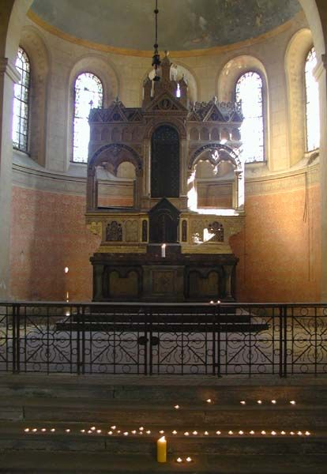

Srdečně Vás zveme na **vánoční setkání**, které se uskuteční v kostele svatého Josefa v Úhercích

**24. prosince 2019 ve 21 hodin**.

Kostel rozezní **Vánoční mše Jana Jakuba Ryby**

Těšíme se na Vaši návštěvu.